Blanc manger d'oeuf, truffe et crème de petits pois
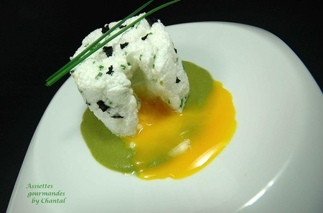
Ingrédients (pour 2 personnes):
2 œufs, 200 g de petits pois surgelés, quelques lardons, 1 cs de mascarpone, 1 morceau de truffe, brins de ciboulette, 1/2 l de bouillon de volaille, 1 échalote, 1 cs d'huile de truffe.
Préparation:
Faire revenir les lardons avec l'échalote; ajouter les petits pois et le bouillon, laisser cuire environ 20 minutes. Incorporer le mascarpone puis mixer finement au Thermomix. Assaisonner et réserver.
Clarifier les œufs et réserver les jaunes individuellement dans de petites coupelles.
Ajouter une pincée de sel dans les blancs et les monter en neige. Ajouter du poivre du moulin, de la ciboulette finement ciselée et de la truffe hachée.
Chemiser des cercles de papier sulfurisé.
Garnir l'intérieur avec la préparation aux blancs d'œufs, creuser un puits à l'aide d'une petite cuillère, verser le jaune d'œuf puis terminer le remplissage avec les blancs montés. Lisser à la spatule.
Cuire dans un four chauffé à 150 °C pendant 4 minutes.
Démouler un blanc à manger au centre d'une assiette creuse.
Verser la crème de petits pois autour et parfumer d'un filet d'huile de truffe.
Saupoudrer d'une pincée de fleur de sel.
Assiettes Gourmandes
http://assiettesduchef.canalblog.com
assiettes.gourmandes@yahoo.fr

